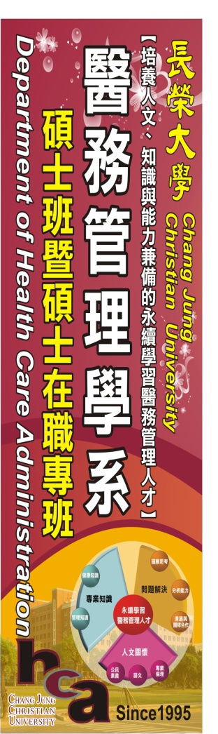
2015年長榮醫管實境體驗營

主辦單位：醫務管理學系
日 期： 2015年04月16日（四）13：00～16：30
集合地點：當天12：30前於長榮大學行政大樓前集合
參訪地點：南部醫療機構
活動方式：藉由參訪方式瞭解機構的營運及未來人才就業的方向。
說 明：你對醫管有興趣，想知道醫管管什麼？想瞭解將來在醫管的工作性質與環境嗎？快看過來！長榮醫管帶您洞悉白色巨塔，最佳機會就在這裡！名額有限、報名要快！
報名方式：
- 本活動採網路報名，網址為：http://goo.gl/forms/Q4wrFzd01S
- 本活動報名即日起開始報名，額滿截止，報名費100元（含保險及餐飲費，可於現場繳費）。

--------------------------------------------------------------------------------------------
備 註：
- 預估人數：40人（不含帶團教師）。
- 報名後如因故無法參加請於活動前一天告知系辦，謝謝您。
- 系辦聯絡方式：06-2785123轉3051、3052，林憶華助理。
- 本校地址：711台南市歸仁區長大路一號。
- E-Mail：ikalin@mail.cjcu.edu.tw
- 系網頁http://sites.cjcu.edu.tw/hca/home.html

